HƯỚNG DẪN PHHS NỘP HỒ SƠ DỰ TUYỂN TRỰC TUYẾN TẠI NHÀ

Bước 1: PHHS truy cập trang đăng ký tuyển sinh bằng máy tính hoặc smartphone theo đường link https://quangninh.tsdc.edu.vn/
- Chọn Đăng ký tuyển sinh:
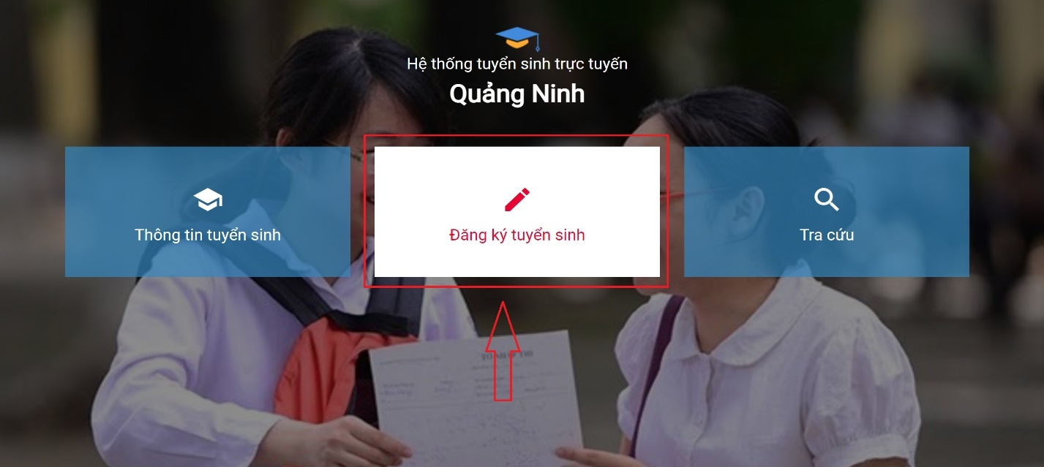
Bước 2: Tại Danh sách Sở giáo dục/Phòng giáo dục => PHHS chọn Phòng giáo dục nơi học sinh đăng ký dự tuyển => PHHS chọn đúng cấp học để thấy đợt tuyển sinh cần đăng ký.
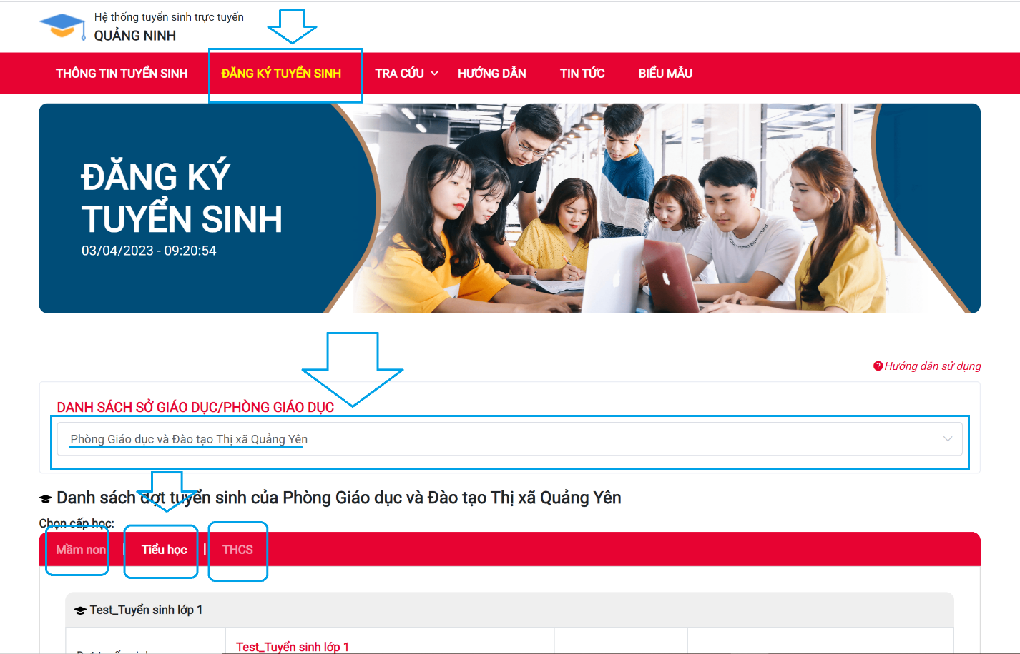
- Sau khi chọn cấp học, PHHS chọn đúng đợt tuyển sinh cần đăng ký => Kích chọn Đăng ký hồ sơ để vào giao diện nhập hồ sơ dự tuyển trực tuyến.
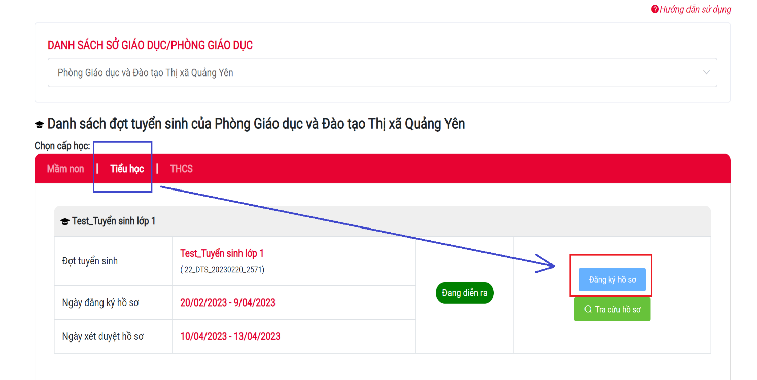
Bước 3: Tại giao diện đăng ký hồ sơ tuyển sinh trực tuyến
- PHHS thực hiện Chọn trường đăng ký (1) => Chọn Thêm trường đăng ký (2) => Hệ thống sẽ hiển thị mẫu phiếu đăng ký theo quy định của Phòng giáo dục tại nơi tổ chức tuyển sinh.
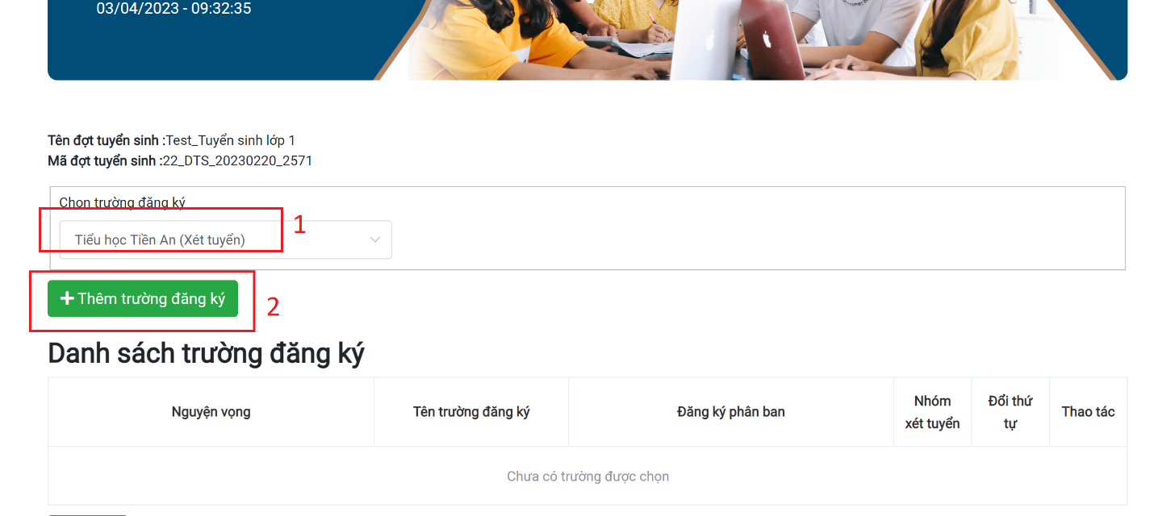
- Tại mẫu thông tin hồ sơ, PHHS nhập Mã học sinh (hoặc Mã định danh) và Mã bảo mật được trường học sinh đang theo học cung cấp => Chọn Tìm kiếm để đồng bộ dữ liệu hồ sơ đã có trên hệ thống cơ sở dữ liệu ngành của Sở giáo dục => Hệ thống sẽ tự cập nhật các thông tin về hồ sơ học sinh, kết quả học tập của cấp dưới vào hồ sơ dự tuyển theo quy định của đơn vị tổ chức tuyển sinh.
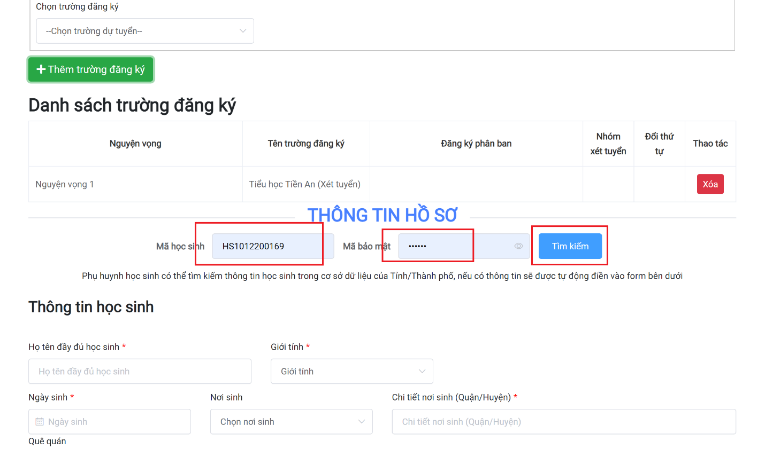
Lưu ý: Với thí sinh tự do (ngoài tỉnh Quảng Ninh chuyển đến) PHHS bỏ qua bước nhập mã học sinh và mã bảo mật, thực hiện nhập mới toàn bộ thông tin do dữ liệu của học sinh không có trên cơ sở dữ liệu ngành của Sở giáo dục Quảng Ninh.
- PHHS cập nhật bổ sung các thông tin còn thiếu, đính kèm file minh chứng theo yêu cầu vào mẫu đăng ký dự tuyển => Tích chọn Cam kết => Chọn Đăng ký hồ sơ để hoàn thành việc nộp hồ sơ dự tuyển trực tuyến.
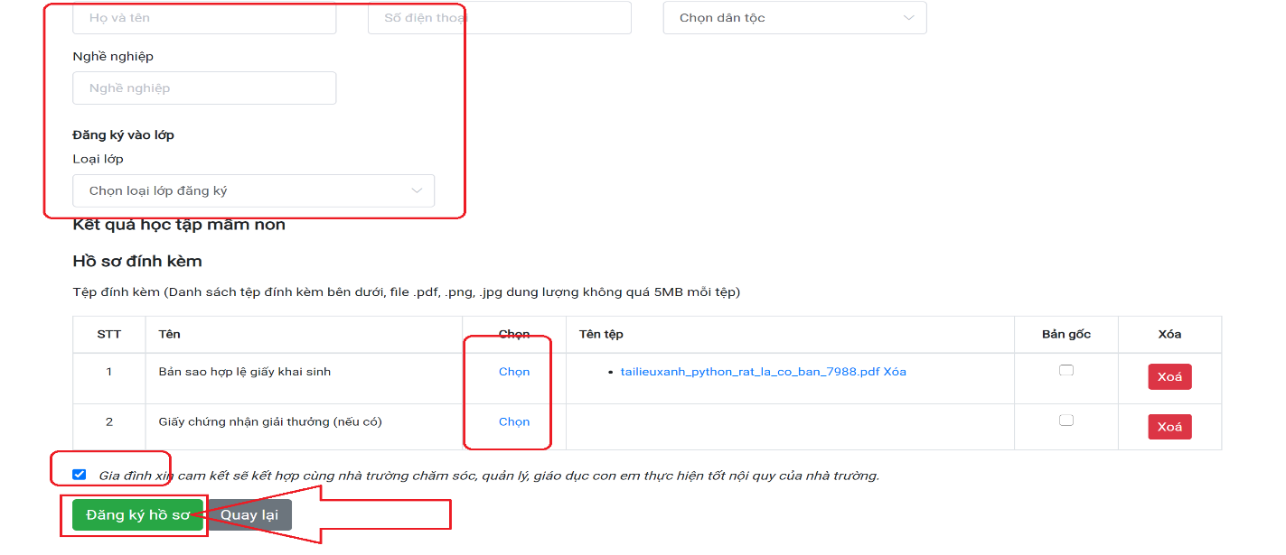
- Hệ thống thông báo thành công nếu PHHS hoàn thành đủ các thông tin dự tuyển theo yêu cầu.

